**МИНИСТЕРСТВО ПРОМЫШЛЕННОСТИ И ТОРГОВЛИ**

**ТВЕРСКОЙ ОБЛАСТИ**

**ГБПОУ «Тверской колледж им. А.Н. Коняева»**

#### ЗАДАНИЕ ДЛЯ ВЫПОЛНЕНИЯ КУРСОВОГО ПРОЕКТА

Студенту (ке)_*Васильеву Даниилу Олеговичу*___________________________

Тема: «Разработка базы данных «Домашняя библиотека».

Содержание расчетно-пояснительной записки

Введение

1. Теоретический раздел (технологический раздел)

1.1 Основные этапы проектирования баз данных

1.2 Описание выбранной СУБД

1.3 Элементы реляционных баз данных

2. Практический раздел (конструкторский раздел)

2.1 Описание предметной области и функции решаемой задачи

2.2 Перечень входных и выходных данных. Ограничения предметной области.

2.3 Постановка задачи.

2.4 Проектирование и схемы концептуальной модели

2.5 Разработка логической модели данных

2.6 Определение типов данных

2.7 Построение физической модели

2.8 Проектирование форм

2.9 Создание отчетов

2.10 Руководство пользователя

Срок окончания выполнения работы___________________20__ г.

Руководитель курсового проекта________________________

Заведующий отделением______________________________

Дата выдачи задания «___»_________________________20__ г.

Студент ___________________ _____________________________

подпись, инициалы, фамилия

**Введение**

В настоящее время успешное функционирование различных фирм, организаций и предприятий просто не возможно без развитой информационной системы, которая позволяет автоматизировать сбор и обработку данных. Обычно для хранения и доступа к данным, содержащим сведения о некоторой предметной области, создается база данных.

Базы данных использовались в вычислительной технике с незапамятных времен. В первых компьютерах использовались два вида внешних устройств - магнитные ленты и магнитные барабаны. Емкость магнитных лент была достаточно велика. Устройства для чтения-записи магнитных лент обеспечивали последовательный доступ к данным. Для чтения информации, которая находилась в середине или конце магнитной ленты, необходимо было сначала прочитать весь предыдущий участок. Следствием этого являлось чрезвычайно низкая производительность операций ввода-вывода данных во внешнюю память. Магнитные барабаны давали возможность произвольного доступа, но имели ограниченный объем хранимой информации.

История БД фактически началась с появлением магнитных дисков. Такие устройства внешней памяти обладали существенно большей емкостью, чем магнитная лента и барабаны, а также обеспечивали во много раз большую скорость доступа в режиме произвольной выборки. В отличие от современных систем управления, которые могут применяться для самых различных баз данных, подавляющее большинство ранее разработанных СУБД были тесно связаны с пользовательской базой для того, чтобы увеличить скорость работы, хоть и в ущерб гибкости. Первоначально СУБД применялись только в крупных организациях с мощной аппаратной поддержкой, необходимой для работы с большими объемами данных.

В настоящее время базы данных стали основой информационных систем и в корне изменили методы работы многих организаций. В частности, в последние годы развитие технологии баз данных привело к созданию весьма мощных и удобных в эксплуатации систем. Благодаря этому системы баз данных стали доступными широкому кругу пользователей.

Нам необходимо разработать базу данных, которая позволит быстро и эффективно работать с данными. Удобный интерфейс программы, с одной стороны, позволит легко ориентироваться в программе, не требуя от пользователя каких-либо специальных навыков работы с электронно-вычислительными машинами, с другой стороны предоставит пользователю полную информацию обо всех имеющихся в наличии экземплярах книг, даст возможность осуществлять поиск книги по названию, по жанру, по теме, по автору.

Источник: <https://www.bibliofond.ru/view.aspx?id=650814#text>  
©

Перед созданием базы данных разработчик должен определить, изкаких таблиц должна состоять база данных, какие данные нужно поместить в каждую таблицу, как связать таблицы. Эти вопросы решаются на этапе проектирования базы данных.

В результате проектирования должна быть определена логическая структура базы данных, то есть состав реляционных таблиц, их структура и межтабличные связи.

Перед созданием базы данных необходимо располагать описанием выбранной предметной области, которое должно охватывать реальные объекты и процессы, определить все необходимые источники информации для удовлетворения предполагаемых запросов пользователей и определить потребности в обработке данных.

На основе такого описания на этапе проектирования базы данных определяются состав и структура данных предметной области, которые должны находиться в БД и обеспечивать выполнение необходимых запросов и задач пользователей. Структура данных предметной области может отображаться информационно-логической моделью. На основе этой модели легко создается реляционная база данных.

<https://studopedia.ru/2_10121_etapi-proektirovaniya-baz-dannih.html>

1. **Теоретический раздел (технологический раздел)**
   1. **. Основные этапы проектирования баз данных**

Невозможно создать БД без подробного ее описания, также как и не возможно сделать какое-либо сложное изделие без чертежа и подробного описания технологий его изготовления. Другими словами, нужен проект. Проектом принято считать эскиз некоторого устройства, который в дальнейшем будет воплощен в реальность.

Процесс проектирования БД представляет собой процесс переходов от неформального словесного описания информационной структуры предметной области к формализованному описанию объектов предметной области в терминах некоторой модели. Конечной целью проектирования является построение конкретной БД. Очевидно, что процесс проектирования сложен и поэтому имеет смысл разделить его на логически завершенные части – этапы.

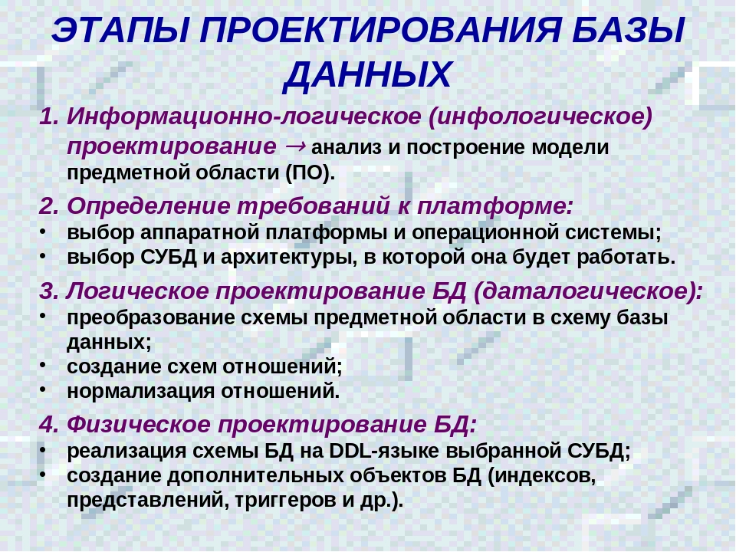

Можно выделить пять основных этапов проектирования БД:

1. Сбор сведений и системный анализ предметной области.

2. Инфологическое проектирование.

3. Выбор СУБД.

4. Даталогическое проектирование.

5. Физическое проектирование.

**Сбор сведений и системный анализ предметной области** - это первый и важнейший этап при проектировании БД. В нем необходимо провести подробное словесное описание объектов предметной области и реальных связей, присутствующих между реальными объектами. Желательно чтобы в описании определялись взаимосвязи между объектами предметной области.

В общем случае выделяют два подхода к выбору состава и структуры предметной области:

· Функциональный подход – применяется тогда, когда заранее известны функции некоторой группы лиц и комплексы задач, для обслуживания которых создается эта БД, т.е. четко выделяется минимальный необходимый набор объектов предметной области под описание.

· Предметный подход – когда информационные потребности заказчиков БД четко не фиксируются и могут быть многоаспектными и динамичными. В данном случае минимальный набор объектов предметной области выделить сложно. В описание предметной области включаются такие объекты и взаимосвязи, которые наиболее характерны и существенны для нее. При этом БД становится предметной, и подходит для решения множества задач (что кажется наиболее заманчивым). Однако трудность всеобщего охвата предметной области и невозможность конкретизации потребностей пользователей приводит к избыточно сложной схеме БД, которая для некоторых задач будет неэффективной.

Рекомендуется использовать компромиссный вариант, который, с одной стороны, ориентирован на конкретные задачи, а с другой стороны, учитывает возможность расширения приложения.

Системный анализ должен заканчиваться подробным описанием информации об объектах предметной области, которая должна храниться в БД, формулировкой конкретных задач, которые будут решаться с использованием данной БД с кратким описанием алгоритмов их решения, описанием выходных и входных документов при работе с БД.

**Инфологическое проектирование**– частично формализованное описание объектов предметной области в терминах некоторой семантической модели.

Зачем нужна инфологическая модель, и какую пользу она дает проектировщикам? Дело в том, что процесс проектирования длительный, требует обсуждений с заказчиком и специалистами в предметной области. Кроме того, при разработке серьезных корпоративных информационных систем проект базы данных является фундаментом, на котором строится вся система в целом, и вопрос о возможности кредитования часто решается экспертами банка на основании именно грамотно сделанного инфологического проекта БД. Следовательно, инфологическая модель должна включать такое формализованное описание предметной области, которое легко будет восприниматься не только специалистами в области БД. Описание должно быть настолько емким, чтобы можно было оценить глубину и корректность проработки проекта БД.

На сегодняшний день наиболее широкое распространение получила модель Чена «Сущность-связь» (Entity Relationship), она стала фактическим стандартом в инфологическом моделировании, и получило название ER – модель.

**Выбор СУБД** осуществляется на основе различных требований к БД и, соответственно, возможностей СУБД, а также в зависимости от имеющегося опыта разработчиков.

**Даталогическое проектирование** есть описание БД в терминах принятой даталогической модели данных. В реляционных БД даталогическое или логическое проектирование приводит к разработке схемы БД, т.е. совокупности схем отношений, которые адекватно моделируют объекты предметной области и семантические связи между объектами. Основой анализа корректности схемы являются функциональные зависимости между атрибутами БД. В некоторых случаях между атрибутами отношений могут появиться нежелательные зависимости, которые вызывают побочные эффекты и аномалии при модификации БД. Под модификацией понимают внесение новых данных в БД, удаление данных из БД, а также обновление значений некоторых атрибутов. Для ликвидации возможных аномалий предполагается проведение нормализации отношений БД.

Этап логического проектирования не заключается только в проектировании схемы отношений. В результате выполнения этого этапа, как правило, должны быть получены следующие результирующие документы:

· Описание концептуальной схемы БД в терминах выбранной СУБД.

· Описание внешних моделей в терминах выбранной СУБД.

· Описание декларативных правил поддержки целостности БД.

· Разработка процедур поддержки семантической целостности БД.

**Физическое проектирование** заключается в увязке логической структуры БД и физической среды хранения с целью наиболее эффективного размещения данных, т.е. отображение логической структуры БД в структуру хранения. Решается вопрос размещения хранимых данных в пространстве памяти, выбора эффективных методов доступа к различным компонентам «физической» БД, решаются вопросы обеспечения безопасности и сохранности данных. Ограничения, имеющиеся в логической модели данных, реализуются различными средствами СУБД, например, при помощи индексов, декларативных ограничений целостности, триггеров, хранимых процедур. При этом опять-таки решения, принятые на уровне логического моделирования определяют некоторые границы, в пределах которых можно развивать физическую модель данных. Точно также, в пределах этих границ можно принимать различные решения. Например, отношения, содержащиеся в логической модели данных, должны быть преобразованы в таблицы, но для каждой таблицы можно дополнительно объявить различные индексы, повышающие скорость обращения к данным.

Кроме того, для повышения производительности могут использоваться возможности параллельной обработки данных. В результате БД может размещаться на нескольких сетевых компьютерах. С другой стороны могут использоваться преимущества многопроцессорных систем.

Для обеспечения безопасности и сохранности данных решаются вопросы способы восстановления после сбоев, резервного копирования информации, настройка систем защиты под выбранную политику безопасности и т.д.

Необходимо отметить, что некоторые современные реляционные СУБД в основном используют физические структуры и методы доступа, опирающиеся на технологию проектирования файла, что по существу практически снимает вопрос о физическом проектировании.

Таким образом, ясно, что решения, принятые на каждом этапе моделирования и разработки базы данных, будут сказываться на дальнейших этапах. Поэтому особую роль играет принятие правильных решений на ранних этапах моделирования.

https://helpiks.org/5-108508.html

**1.2 Описание выбранной СУБД**

Среди основных СУБД мы можем отметить таких «гигантов» в сфере IT технологий, как Microsoft (Microsoft SQL Server Management Studio, или SSMS), Oracle (Oracle SQL Developer), MySQL AB и Sun Microsystems (MySQL) и т.д.

Приложение Microsoft Access является мощной и высокопроизводительной 32-разрядной системой управления реляционной базой данных (далее СУБД).

База данных – это совокупность структурированных и взаимосвязанных данных и методов, обеспечивающих добавление выборку и отображение данных.

Реляционная база данных. Практически все СУБД позволяют добавлять новые данные в таблицы. С этой точки зрения СУБД не отличаются от программ электронных таблиц (Microsoft Excel), которые могут эмулировать некоторые функции баз данных. Существует три принципиальных отличия между СУБД и программами электронных таблиц:

СУБД разрабатываются с целью обеспечения эффективной обработки больших объёмов информации, намного больших, чем те, с которыми справляются электронные таблицы.

СУБД может легко связывать две таблицы так, что для пользователя они будут представляться одной таблицей. Реализовать такую возможность в электронных таблицах практически невозможно.

СУБД минимизируют общий объём базы данных. Для этого таблицы, содержащие повторяющиеся данные, разбиваются на несколько связанных таблиц.

Access – мощное приложение Windows. При этом производительность СУБД органично сочетаются со всеми удобствами и преимуществами Windows.

Как реляционная СУБД Access обеспечивает доступ ко всем типам данных и позволяет одновременно использовать несколько таблиц базы данных. Можно использовать таблицы, созданные в среде Paradox или dBase. Работая в среде Microsoft Office, пользователь получает в своё распоряжение полностью совместимые с Access текстовые документы(Word), электронные таблицы(Excel), презентации(PowerPoint).С помощью новых расширений для Internet можно напрямую взаимодействовать с данными из World Wide Web и транслировать представление данных на языке HTML, обеспечивая работу с такими приложениями как Internet Explorer и Netscape Navigator.

Access специально спроектирован для создания многопользовательских приложений, где файлы базы данных являются разделяемыми ресурсами в сети. В Access реализована надёжная система защиты от несанкционированного доступа к файлам.

Несмотря на то, что Access является мощной и сложной системой, его использование не сложно для непрофессиональных пользователей.

https://kazedu.com/referat/98578/5

Система управления базой данных (СУБД) является универсальным программным инструментом создания и обслуживания баз данных (БД) и приложений пользователя в самых разных областях. СУБД обеспечивает многоаспектный доступ к данным и использование одних и тех же данных различными задачами и приложениями пользователя.

В СУБД поддерживаются различные модели данных.

Модель данных - это метод логической организации данных, используемый СУБД. Наиболее известными являются иерархическая, сетевая и реляционная модели.

В СУБД для персональных компьютеров (настольных СУБД) поддерживается преимущественно реляционная модель, которую отличает простота и единообразие представления данных простейшими двумерными таблицами*.*Реляционная модель обеспечивает возможность использования в разных СУБД операций обработки данных, имеющих единую основу – алгебру отношений (реляционную алгебру) и универсального языка структурированных запросов – SQL (Sequential Query Language).

Основной логической структурной единицей манипулирования данными является строка таблицы – запись. Структура записи определяется составом входящих в неё полей.

Совокупность полей записи соответствует логическим связанным реквизитам, характеризующим некоторую сущность предметной области.

СУБД Microsoft Access является системой управления реляционной базы данных, включающих все необходимые инструментальные средства для создания локальной базы данных, общей базы данных в локальной сети с файловым сервером или базы данных на SQL-сервере, а также для создания приложений пользователя, работающего с этими базами данных. База данных Access, создаваемая на локальном компьютере, отличается от баз данных других настольных СУБД. В её файле могут храниться не только данные, но и объекты интерфейса – формы, отчёты, а также программный код.

Средства графического конструирования позволяют пользователю создавать объекты базы данных и объекты приложения с помощью многочисленных графических элементов, не прибегая к программированию.

Среди многочисленных средств графического конструирования и диалоговых средств Access следует выделить средства для создания:

- таблиц и схем баз данных;

- запросов выборки, отбирающих и объединяющих данные нескольких таблиц в виртуальную таблицу, которая может использоваться во многих задачах приложения;

- запросов на изменение баз данных;

- экранных форм, предназначенных для ввода, просмотра и обработки данных в диалоговом режиме;

- отчётов, предназначенных для просмотра и вывода на печать данных из базы и результатов их обработки в удобном для пользователя виде;

- страниц доступа к данным, обеспечивающим работу с базами данных в среде Internet и intranet;

- интерфейса управления приложением пользователя: меню, кнопочных форм, панелей управления приложением, позволяющих объединить различные операции по работе с базой данных в единый технологический процесс.

Средства программирования СУБД включают язык структурированных запросов SQL, язык макрокоманд и язык объектно-ориентированного программирования для приложений Microsoft Visual Basic for Applications (VBA). VBA является частью семейства Microsoft Visual Basic, которое входит в состав Visual Studio.

https://lektsii.org/6-78901.html

**1.3 Элементы реляционных баз данных**

[**Реляционная База Данных**](https://studopedia.ru/7_32892_relyatsionnaya-baza-dannih.html)**(РБД)** - это набор отношений, имена которых совпадают с именами схемотношений в схеме БД.

**Основные элементы БД:**

**Поле** - элементарная единица логической организации данных. Для описания поля используются следующие характеристики:

· имя, например, Фамилия, Имя, Отчество, Дата рождения;

· тип, например, строковый, символьный, числовой, датовый;

· длина, например, в байтах;

· точность для числовых данных, например, два десятичных знака для отображения дробной части числа.

**Запись** - совокупность значений логически связанных полей.

**Индекс** – средство ускорения операции поиска записей, использующееся для установки связей между таблицами. Таблица, для которой используется индекс, называют индексированной. При работе с индексами необходимо обращать внимание на организацию индексов, являющуюся основой для классификации. Простой индекс представлен одним полем или логическим выражением, обрабатывающим одно поле. Составной индекс представлен несколькими полями с возможностью использования различных функций. Индексы таблицы хранятся в индексном файле.

**Целостность данных** – это средство защиты данных по полям связи, позволяющее поддерживать таблицы в согласованном (непротиворечивом) состоянии (то есть не допускающее существование в подчиненной таблице записей, не имеющих соответствующих записей в родительской таблице).

**Запрос** – сформулированный вопрос к одной или нескольким взаимосвязанным таблицам, содержащий критерии выборки данных. Запрос осуществляется с помощью структурированного языка запросов SQL (Srtructured Query Language). В результате выборки данных из одной или нескольких таблиц может быть получено множество записей, называемое представлением.

**Представление данных** – сохраняемый в базе данных именованный запрос на выборку данных (из одной или нескольких таблиц).

Представление, по существу, является временной таблицей, формируемой в результате выполнения запроса. Сам запрос может быть направлен в отдельный файл, отчет, временную таблицу, таблицу на диске и т.п.

**Отчет**– компонент системы, основное назначение которого – описание и вывод на печать документов на основе информации из БД.

https://studopedia.ru/18_65559_relyatsionnaya-bd-rbd-ponyatie-osnovnie-elementi-bd-i-kratkaya-har-stika-raboti-s-rbd.html

2. Практический раздел (конструкторский раздел)

2.1 Описание предметной области и функции решаемой задачи

2.2 Перечень входных и выходных данных. Ограничения предметной области.

2.3 Постановка задачи.

2.4 Проектирование и схемы концептуальной модели

2.5 Разработка логической модели данных

2.6 Определение типов данных

2.7 Построение физической модели

2.8 Проектирование форм

2.9 Создание отчетов

2.10 Руководство пользователя